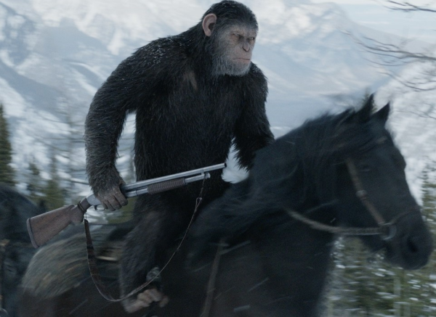
Válka o planetu opic
(War for the Planet of the Apes)
Premiéra: 13. 7. 2017

20th Century Fox, USA, 2017
Režie: Matt Reeves
Scénář: Mark Bomback, Matt Reeves
Kamera: Michael Seresin
Hudba: Michael Giacchino
Hrají: Andy Serkis, Woody Harrelson, Steve Zahn, Toby Kebbell, Judy Greer, Karin Konoval, Amiah Miller

Za svobodu, za rodinu, za planetu
Válka o planetu opic začíná dva roky po událostech předchozího snímku Úsvit planety opic. Z inteligentního šimpanze Caesara (Andy Serkis) se stal nezpochybnitelný vůdce rozrůstajícího se společenství opic, a když se s ním nyní setkáváme, je mu okolnostmi vnucena nová role válečného generála. Situace opičího klanu vedeného Caesarem je totiž katastrofální. Jejich skupina ustoupila do lesů, kde se často utkávají v bitvách s lidskou armádou, vedenou nelítostným plukovníkem McCulloughem (Woody Harrelson).
Ztráty opičího společenství jsou obrovské a Caesar cítí bolest z každé smrti. Potýká se s vlastními temnějšími instinkty a nastupuje na cestu pomsty, na níž se nevyhnutelně střetne s plukovníkem v epické bitvě, která určí, kdo se stane vůdčím druhem, jenž bude určovat další osud těch druhých, poražených.
Andy Serkis, představitel Caesara, se s chutí pustil do nového pojetí příběhu a vychutnával si další úroveň vývoje své postavy, kterou charakterizoval takto: „Caesar se dál rozvíjí a problémy, kterým čelí, narůstají do obrovského měřítka. Opičí společenství, které bylo založeno a začalo prospívat v Úsvitu, je nyní zpustošené. Jak se ztráty opic zvyšují, dostává se Caesar na scestí, ztrácí sám sebe… Tento film je z velké části o tom, jak si Caesar snaží zachovat svůj morální kompas, protože události jsou pro něj tak osobní a bolestivé, že se vydává na cestu destrukce. Jeho osobní pouť je v tomto díle neuvěřitelná.”

Přístupnost: nevhodné pro děti do 12 let
Žánr: akční sci-fi
Verze: anglicky s českými titulky
Stopáž: 143 min
Formát: 2D a 3D DCP, zvuk 7.1 a ATMOS
Monopol do: 13. 1. 2019
Programování: Zuzana Černá, tel: 582 365 576, GSM: 602 836 993, cerna@cinemart.cz

